**1、项目背景**

随着汽车普及时代的到来及城市管理规范化的发展，停车位严重紧缺、停车难等问题随之出现。当前车位投资体现出的升值空间长期、稳定扩大的趋势，既能为爱车拥有一个固定的停车位，也能享受升值红利，越来越多的人开始意识到车位投资的重要性。当然，当前地下车位价格也一直处于高位运行，投资资金来源也成了有意买车位的消费者的难题。另一方面，对于已经拥有车位的人来说，让车位的价值活起来，变成可以流动的资金流扩大投资效益，也是实现资产优化配置的方式。

**2、车位通业务流程图：**

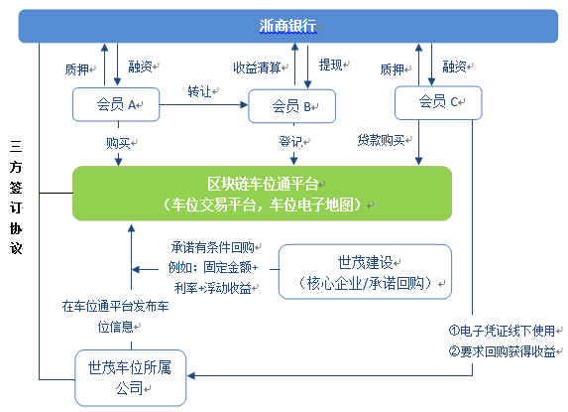

如图所示：区块链车位通平台是车位融资交易平台。车位所属公司将可出售车位通过车位通平台挂牌出售，但承诺有条件回购，比如开发商出售车位固定价格15w+18%的固定年化率+浮动收益，承诺5年后可以随时要求回购。出售车位再平台电子地图形式展现，注册会员可以地图定位搜索并购买车位，依据平台签发的电子凭证，到所属物业办理车位登记使用。其中不仅得到了车位的使用权，还有固定的收益。

**3、基本业务说明**

①开发商出售车位→注册会员下单→车位状态锁定→会员支付车位金额到银行虚拟账户→开发商确认并通过区块链仓单通平台，签发车位仓单→会员确认收单→平台生成车位电子凭证并清算支付金额给开发商→会员凭车位电子凭证在相应物业公司办理登记使用。

②开发商出售车位→注册会员下单→车位状态锁定→会员支付保证金向银行融资→银行融资放贷并质押车位→开发商确认并通过区块链仓单通平台，签发车位仓单→会员确认收单→平台生成车位电子凭证并清算支付金额给开发商→会员凭车位电子凭证在相应物业公司办理登记使用。

③车位持有人在线转让（挂牌出售，固定金额）→会员B下单→车位状态锁定→会员支付车位金额到银行虚拟账户→车位持有人确认并通过区块链仓单通平台进行转让登记→会员B确认收单→平台注销原有车位电子凭证，重新生成新的电子凭证→会员B凭车位电子凭证在相应物业公司办理登记使用并且后续收益归入会员B账下。

④车位持有人（未融资）到期后申请回购→车位通平台清算收益计算回购总额→所属开发商审核确认并打款到银行虚拟账户→平台注销车位仓单信息，取消车位电子凭证，并清算金额到车位持有人账户。

⑤车位持有人（已融资）打开赎单，提前还款→银行确认还款完成通知平台，解质车位→到期后申请回购→车位通平台清算收益计算回购总额→所属开发商审核确认并打款到银行虚拟账户→平台注销车位仓单信息，取消车位电子凭证，并清算金额到车位持有人账户。

⑥车位持有人（未融资）到期后申请融资→银行获取会员征信信息并授权信用额度→质押车位→银行放贷到会员账号→会员提现使用。

**4、车位基本属性**

车位编号、车位名称、占有面积、车位类型（立体车位、地面车位、地下车位）、交易协议类型、车位状态、是否质押（是、否）、有无使用权（是、否）、车位签发日期、交易协议（协议编号、回购模式、回购条件、协议影像存档，签约日期）、车位影像、所属开发商（存货人，开发商公司名称、信用代码、负责人、联系电话）、所属物业（仓储公司，公司名称、信用代码、负责人、联系电话）、所属人（持有人，姓名、证件号码、联系电话）、地址（省、市、区、小区）、有效期、单价、计价单位、备注、电子签章（使用证明）、转让记录清单。

注释：

回购模式：1、车位固定价格+固定收益（18%年化率）+浮动收益、固定；2、车位固定价格+浮动收益等

回购条件：1、随时申请回购；2、5年后回购等

车位状态：草稿、上架待审批、已上架、已下架、待支付、已支付、转让、待签收、已签收、已注销、作废、待清算

**5、电子地图示例**

